RELATÓRIO DO TESTE
Consulta de Devolução de Equipamentos - Apoio Ortopédico – Cenário 1: Preenchimento completo e salvamento
Data do teste: 14/11/2025 14:42:40
[14:42:40] 🚀 Iniciando teste de Consulta de Devolução de Equipamentos
[14:42:44] 🔄 Acessando sistema...
[14:42:45] ✅ Acessando sistema realizada com sucesso.
Screenshot: acessando_sistema
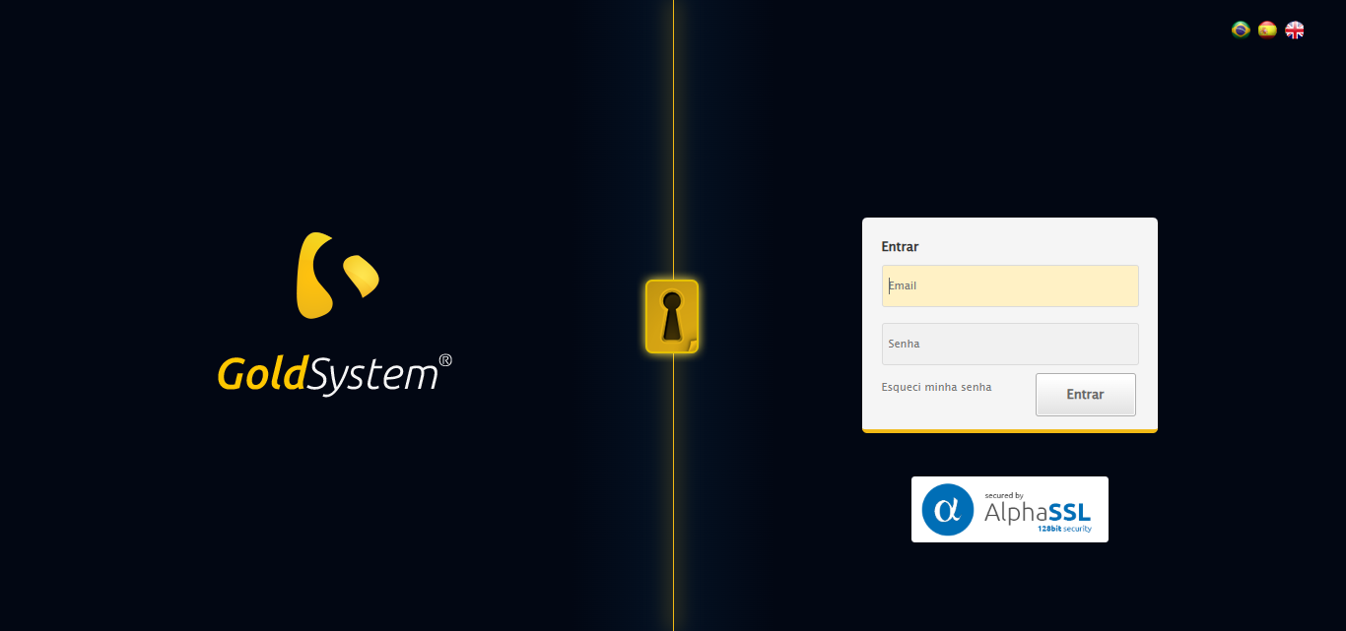
[14:42:46] 🔄 Realizando login...
[14:42:51] ✅ Realizando login realizada com sucesso.
Screenshot: realizando_login
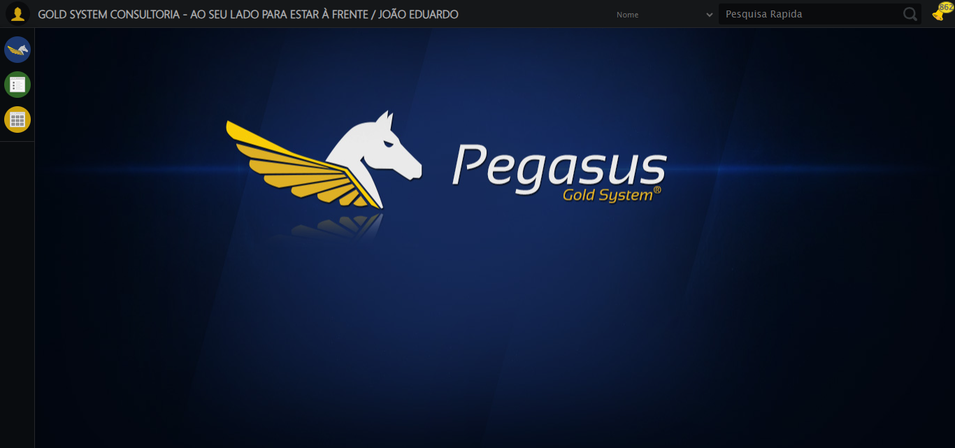
[14:42:55] 🔄 Ajustando zoom e abrindo menu...
[14:42:56] 🔍 Zoom ajustado para 90%.
[14:42:56] ✅ Ajustando zoom e abrindo menu realizada com sucesso.
Screenshot: ajustando_zoom_e_abrindo_menu
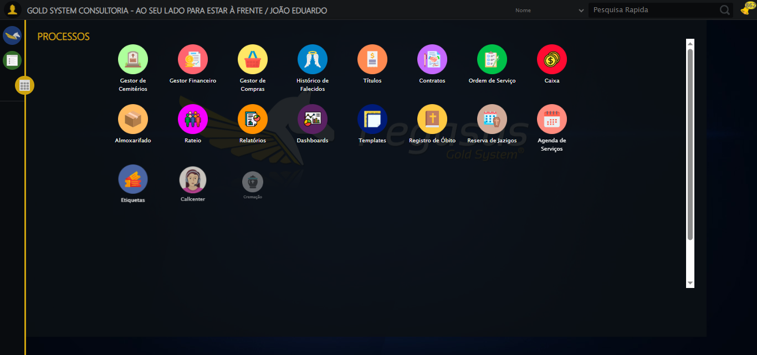
[14:42:57] 🔄 Acessando Apoio Ortopédico...
[14:42:58] ✅ Acessando Apoio Ortopédico realizada com sucesso.
Screenshot: acessando_apoio_ortopédico
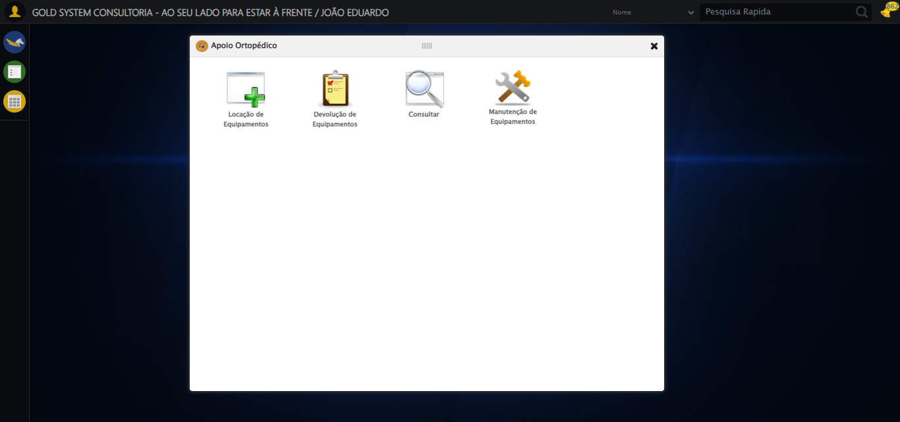
[14:42:59] 🔄 Clicando em Devolução de Equipamentos...
[14:42:59] ✅ Clicando em Devolução de Equipamentos realizada com sucesso.
Screenshot: clicando_em_devolução_de_equipamentos
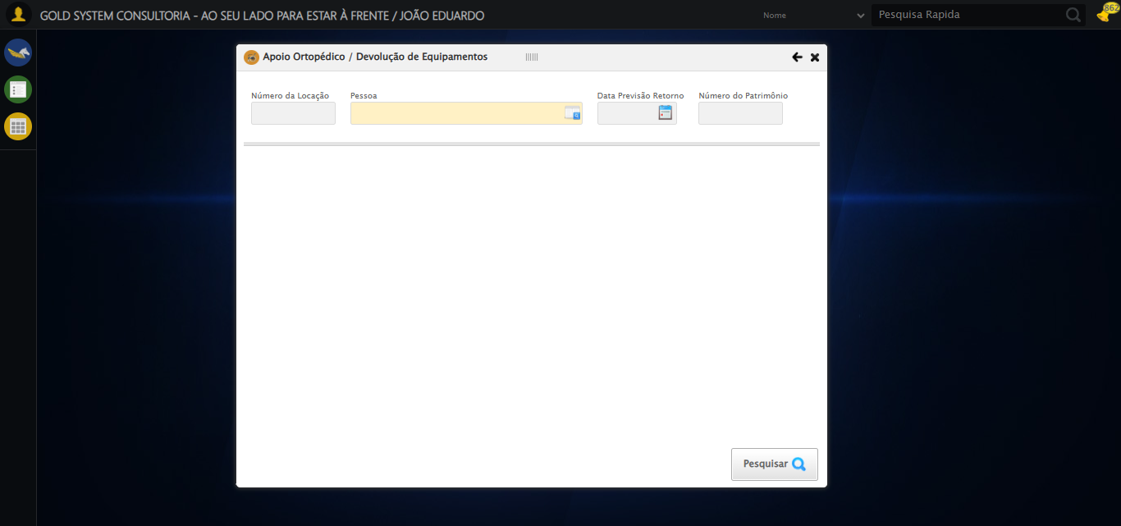
[14:43:06] 🔄 Preenchendo o Número da Locação...
[14:43:07] ✅ Preenchendo o Número da Locação realizada com sucesso.
Screenshot: preenchendo_o_número_da_locação
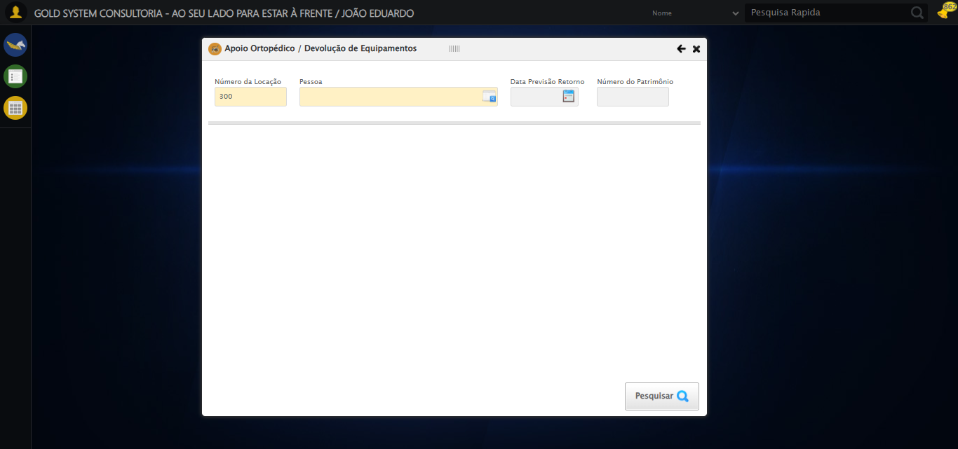
[14:43:08] 🔄 Selecionando Pessoa...
[14:43:08] ✅ Selecionando Pessoa realizada com sucesso.
Screenshot: selecionando_pessoa

[14:43:09] 🔄 Abrindo Lov de Pessoas...
[14:43:09] ✅ Abrindo Lov de Pessoas realizada com sucesso.
Screenshot: abrindo_lov_de_pessoas
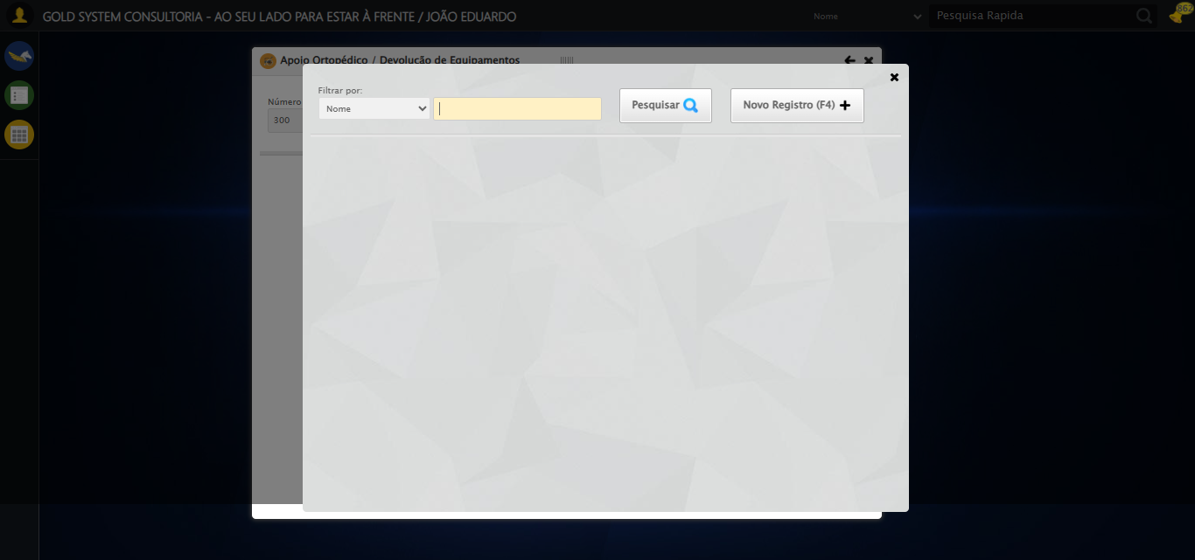
[14:43:10] 🔄 Preenchendo o Nome do Titular...
[14:43:11] ✅ Preenchendo o Nome do Titular realizada com sucesso.
Screenshot: preenchendo_o_nome_do_titular
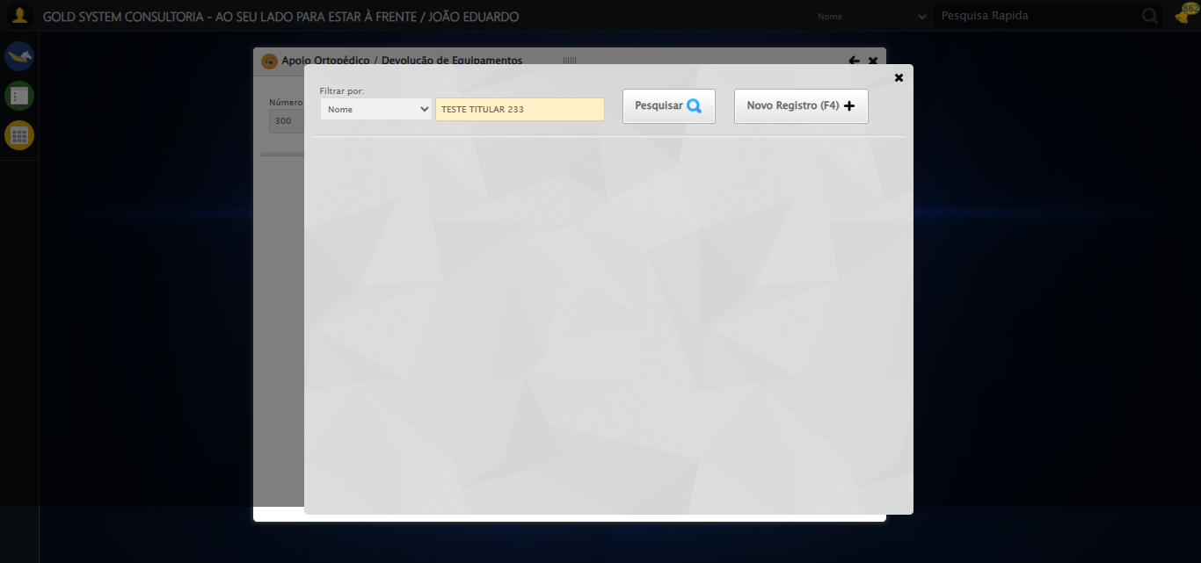
[14:43:13] 🔄 Pesquisando Titular...
[14:43:23] ✅ Pesquisando Titular realizada com sucesso.
Screenshot: pesquisando_titular
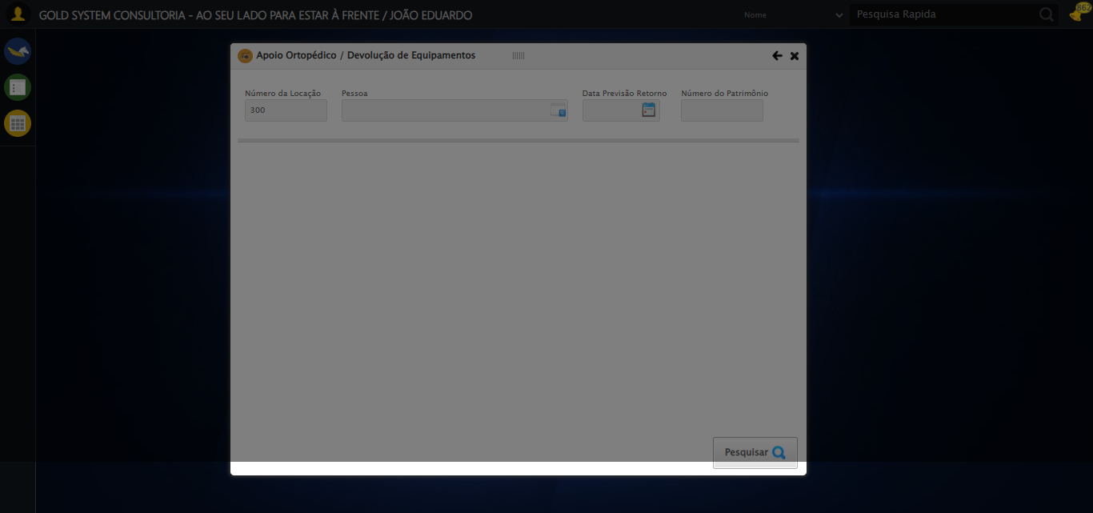
[14:43:25] 🔄 Selecionando Titular...
[14:43:35] ✅ Selecionando Titular realizada com sucesso.
Screenshot: selecionando_titular
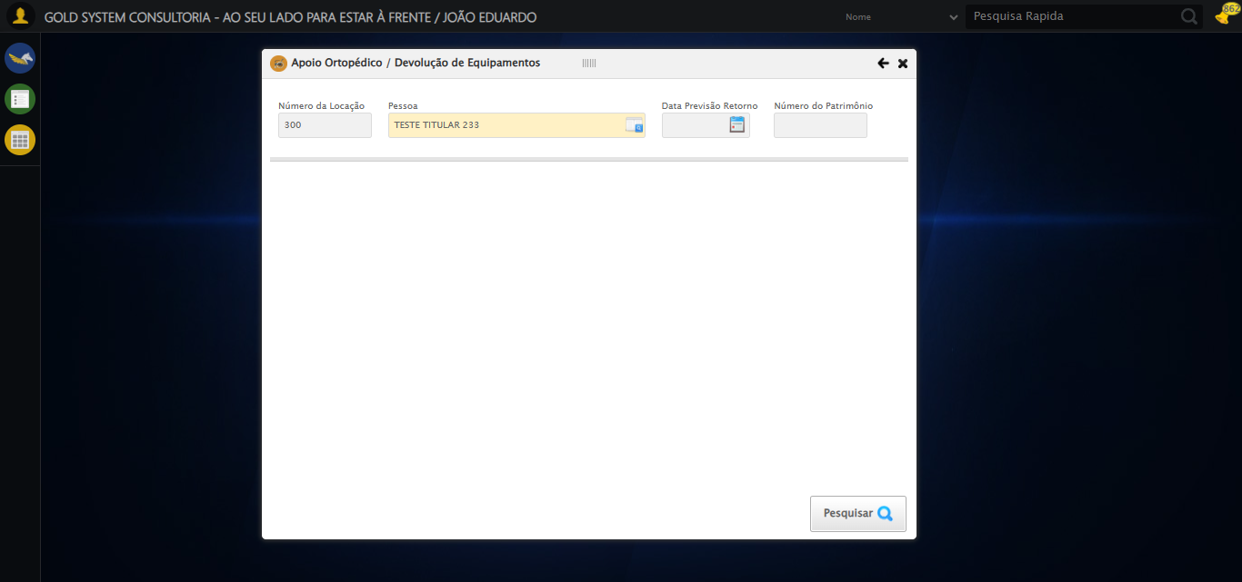
[14:43:36] 🔄 Preenchendo Número do Patrimônio...
[14:43:37] ✅ Preenchendo Número do Patrimônio realizada com sucesso.
Screenshot: preenchendo_número_do_patrimônio
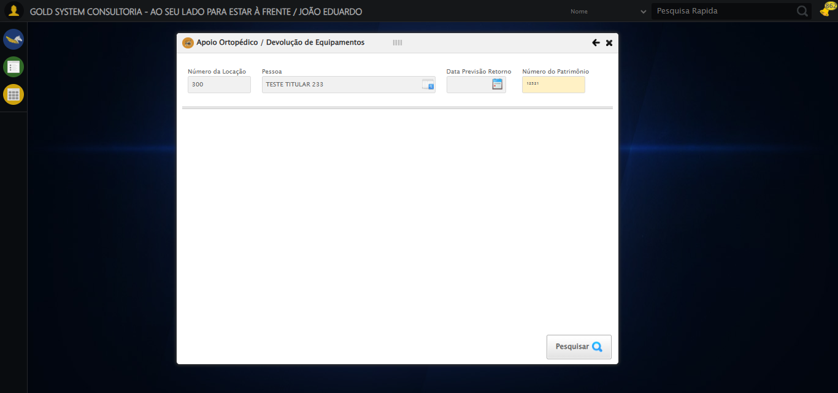
[14:43:39] 🔄 Realizando consulta...
[14:43:39] ✅ Realizando consulta realizada com sucesso.
Screenshot: realizando_consulta
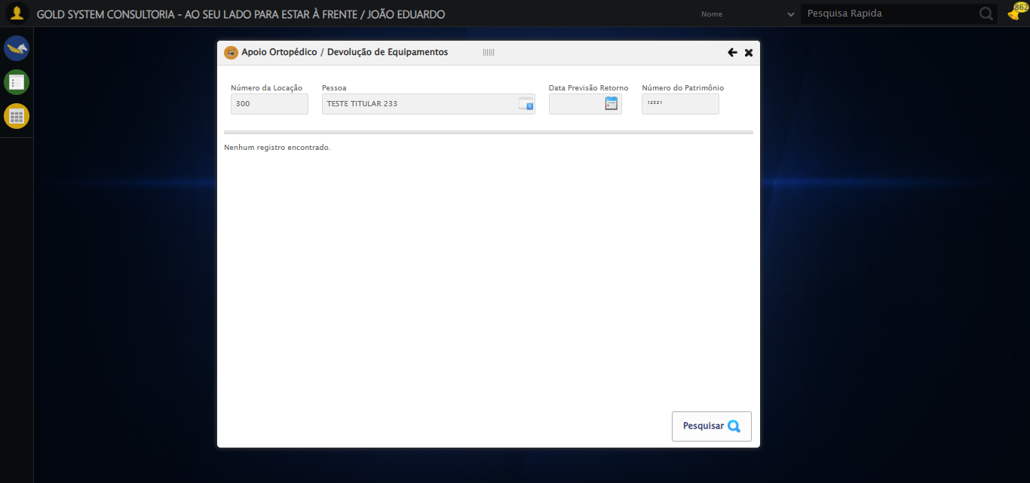
[14:43:50] 🔄 Validando resultados da consulta...
[14:43:50] 🔍 Iniciando validação de registros...
[14:43:55] ℹ️ Sistema informou: Nenhum registro encontrado.
[14:43:55] ✅ Validando resultados da consulta realizada com sucesso.
Screenshot: validando_resultados_da_consulta

[14:43:57] ℹ️ Nenhum registro encontrado - Finalizando consulta
[14:43:57] 🔄 Fechando tela (sem registros)...
[14:44:07] ❌ Erro ao clicar robusto: Message:
Stacktrace:
Symbols not available. Dumping unresolved backtrace:
0x9e4093
0x9e40d4
0x7ee71d
0x83a03d
0x83a41b
0x8817f2
0x85c954
0x87ee17
0x85c706
0x82da30
0x82ed54
0xc55744
0xc5091a
0xa0c322
0x9fc458
0xa031dd
0x9ec408
0x9ec5cc
0x9d675a
0x762afcc9
0x77a782ae
0x77a7827e
[14:44:07] ✅ Fechando tela (sem registros) realizada com sucesso.
Screenshot: fechando_tela_(sem_registros)
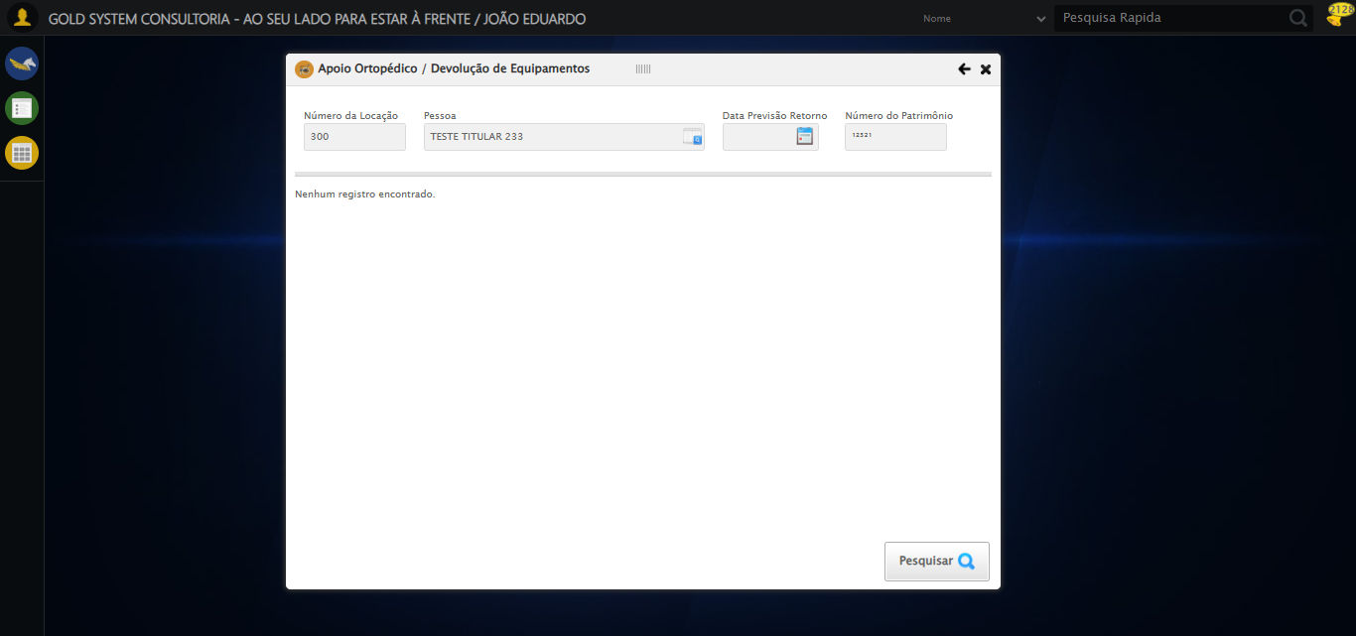
[14:44:08] ✅ Teste concluído.
[14:44:08] ✅ Teste executado com sucesso!

